1.sebelum masuk kedalam website kita tulis di chrome dengan menuliskan https://hotelairinn.000webhostapp.com/maka akan menampilkan halaman sebelum login

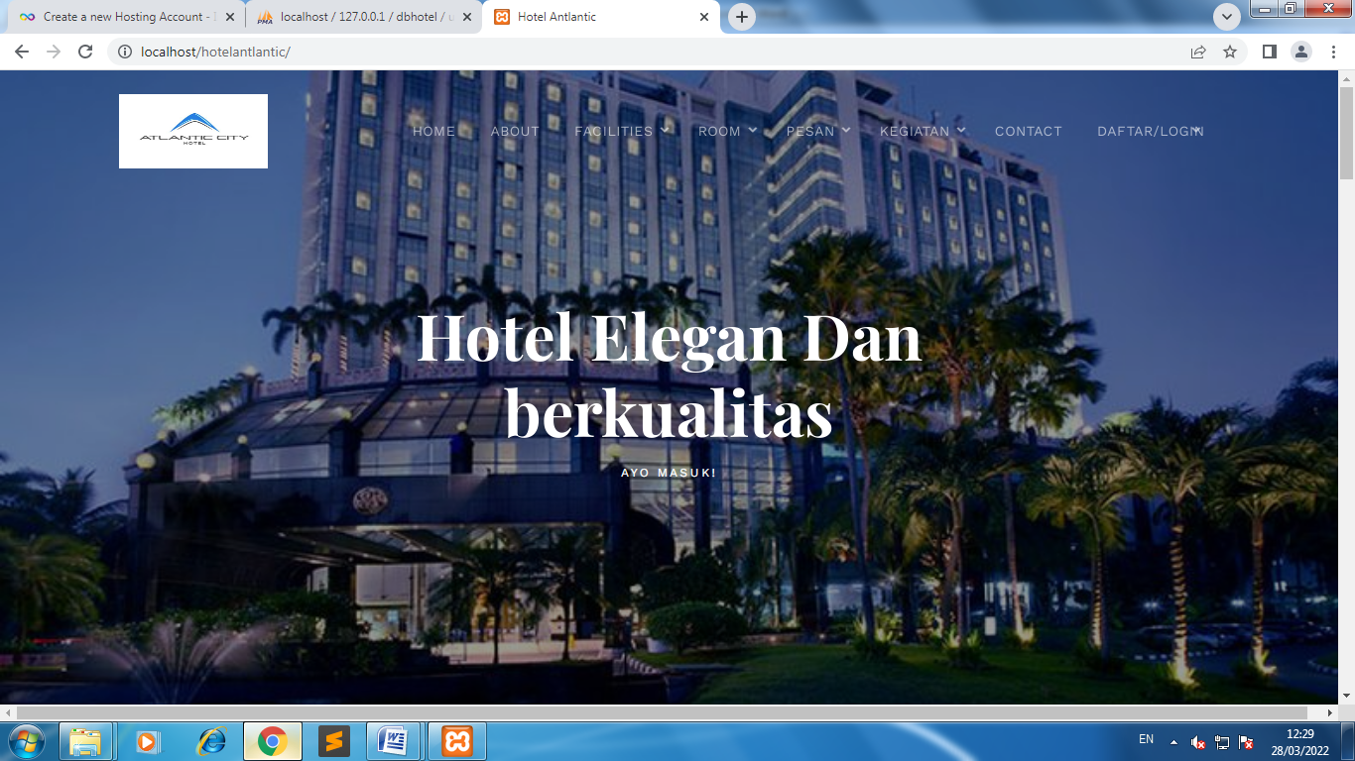

2.jika sudah menampilkan tampilan home user dapat mengklik fasilitas hotel serta pemesanan

3.jika sudah mengklik fasilitas maka akan menampilkan tampilan from fasilitas

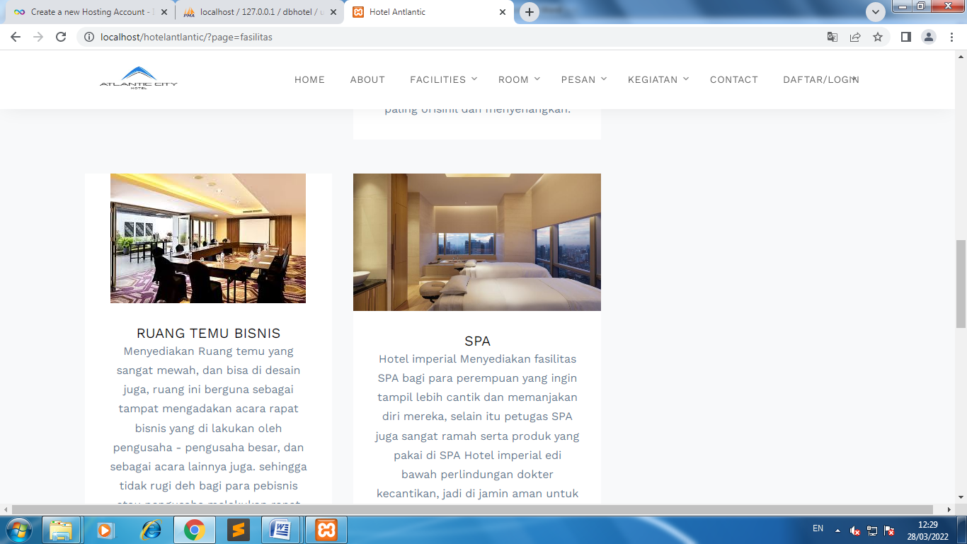

4.jika sudah masuk ke form fasilitas maka disitu akan tertera keterangan dan fasilitas hotel green house

5.sesudah melihat fasilitas dari green house hotel,lalu kita scroll lagi ke atas dan akan menampilkan menu menu hotel yang sebelumnya

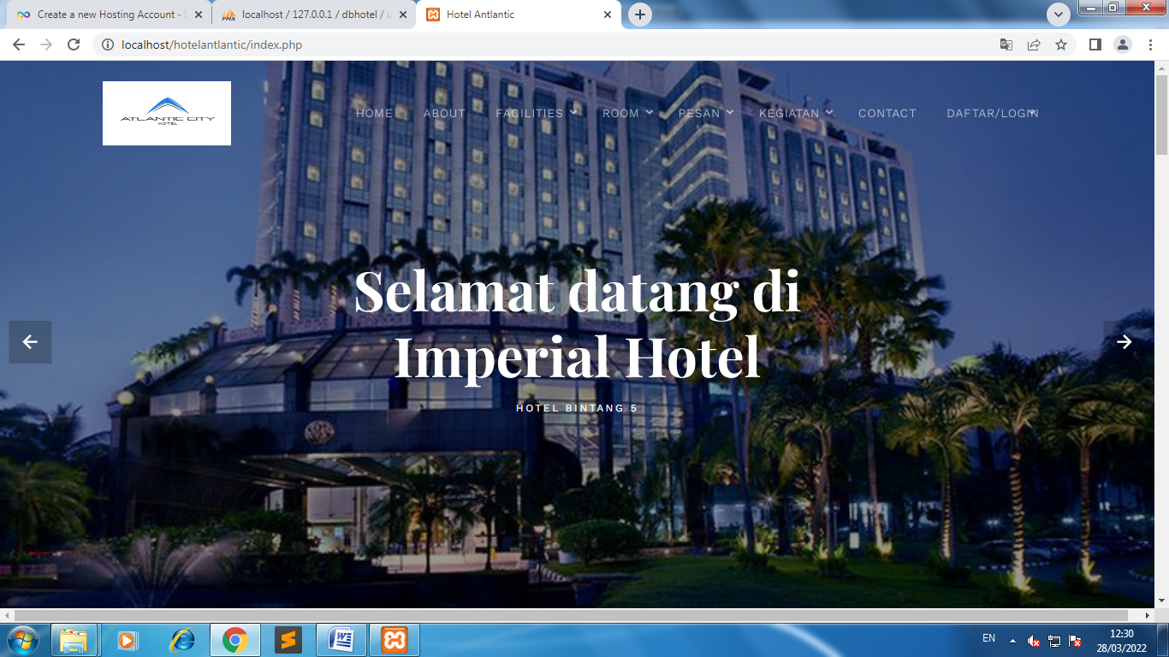

6.lalu sesudah itu kita klik bagian login

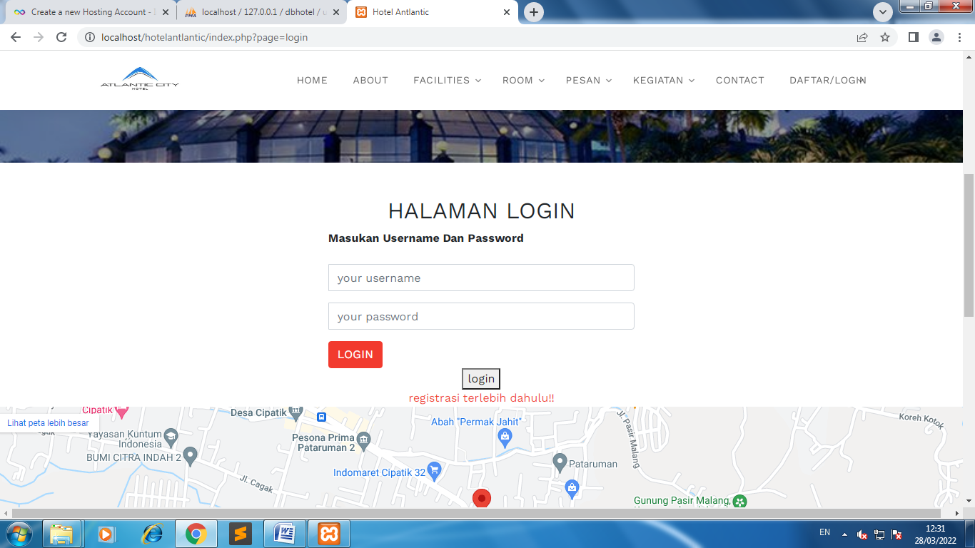

7.Sesudah login kita klik bagian buat akun baru

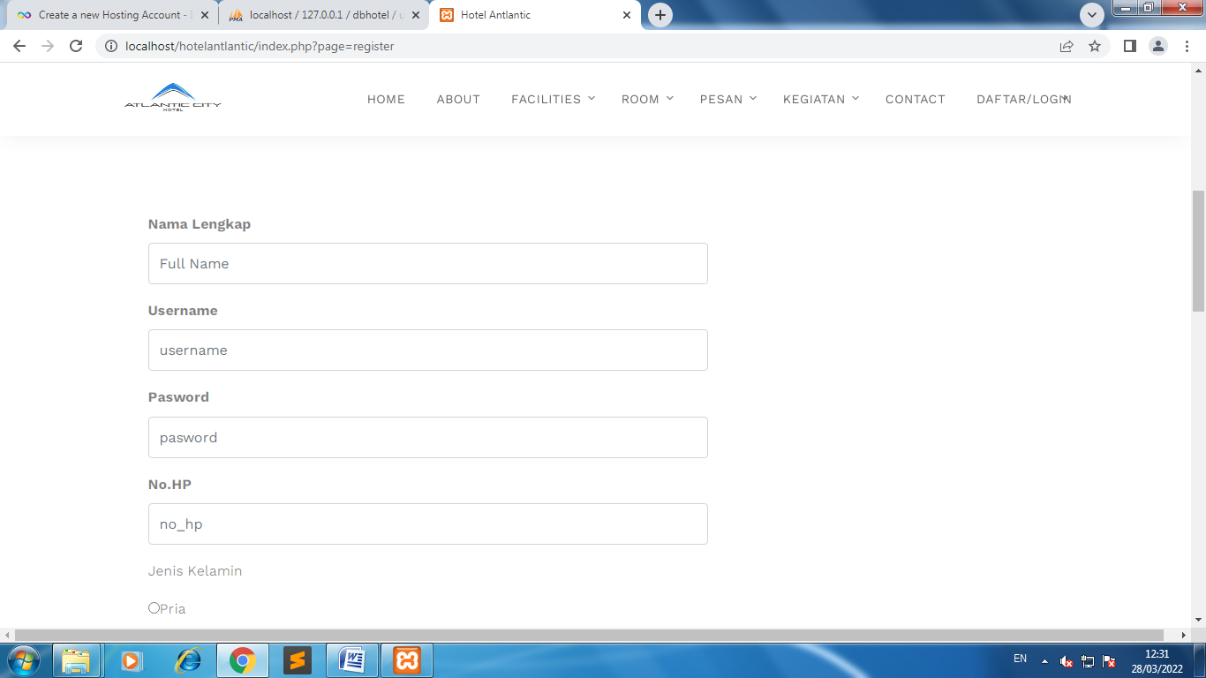

8.setelah muncul kita akan buat akun baru

9.Setelah membuat akun baru Lalu kita klik daftar untuk masuk ke halaman berikutnya

10.Setelah berhasil daftar kita langsung saja klik login

11.Setelah klik login kita akan diarahkan ke halaman pemesanan

12.lalu kita scroll kebawah untuk membooking sakah satu kamar

13.setelah scroll kebawah kita akan ditampilkan beberapa tipe kamar,harga kamar,dan fasilitas kamar

14.setelah melihat melihat kamar kita booking salah satu kamar

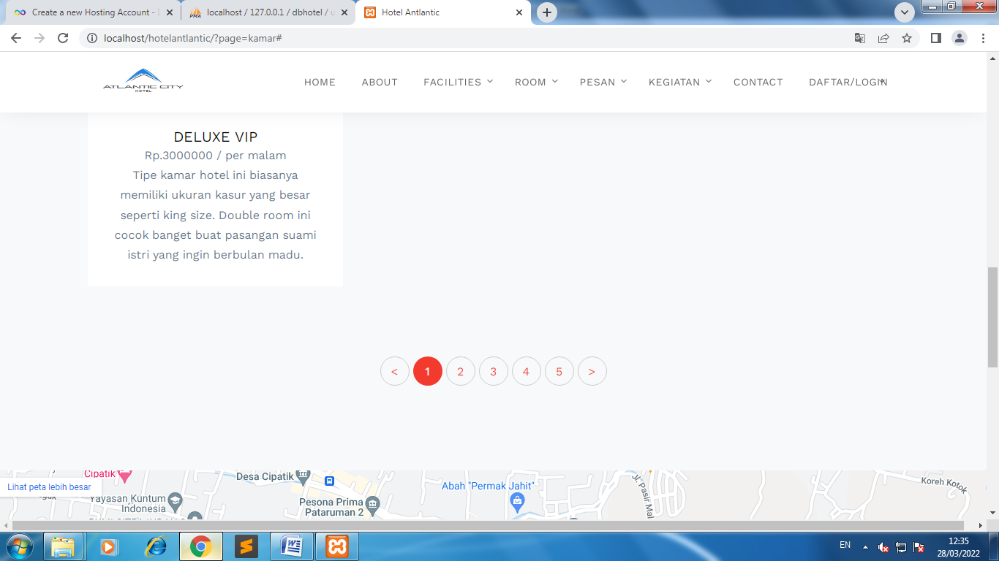

15.setelah mengklik booking kita akan ditampilkan booking kamar sesuai dengan keinginan kita

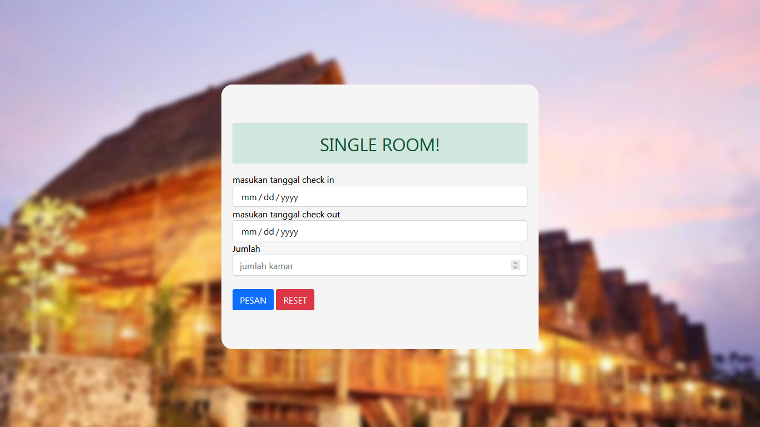

16.setelah itu kita buat pesanan kamar hotel

17.setelah kita buat pesanan kita langsung saja klik pesan

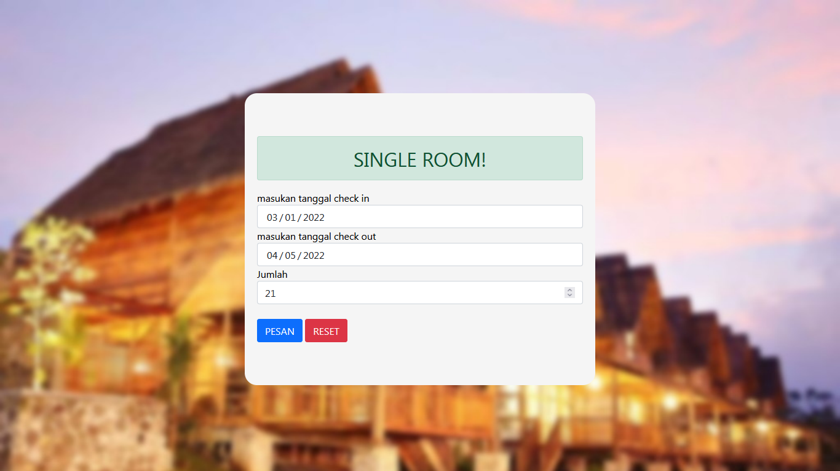

18.setelah itu kita berhasil masuk kedalam bookingan kamar berhasil

19.setelah berhasil booking kamar kita klik cetak

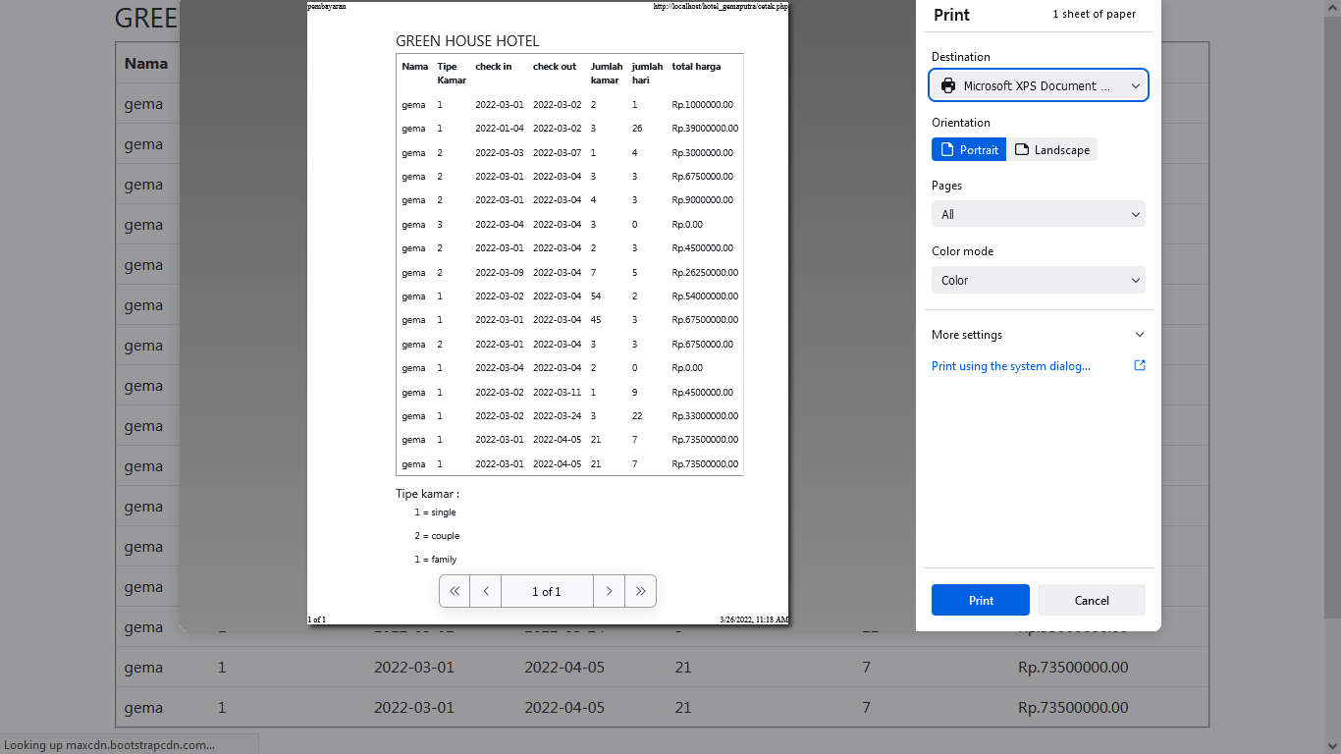

20.setelah berhasil mengklik cetak ,lalu kita print dan selesai.

l